**MINISTERE DE L’ENSEIGNEMENT SUPERIEUR ET DE LA**



**RECHERCHE SCIENTIFIQUE**

**DIRECTION GÉNÉRALE DES ÉTUDES TECHNOLOGIQUES**

**Institut Supérieur des Études Technologiques de Béja**

**Département Technologies de l’informatique**

**RAPPORT DESTAGE D’INITIATION**

**Mise en place d’une application web dédiée à la Gestion des commandes**

**Réalisé au sein de Société Mutuelle de Commercialisation et Stockage Agricole**

****

**Réalisé par :ATTIA Imed**

**Encadré par :NASRI Meriem**

Année universitaire 2020-2021

**Remerciements**

En premier lieu, nous tenons tout d’abord à remercier Dieu le tout puissant et miséricordieux, qui nous a donné la force et la patience d’accomplir ce modeste travail.

En second lieu, nous tenons à exprimer nos remerciements les plus sincères à Hamrouni Ahmed, pour la confiance qu’elle nous a accordée en acceptant de nous encadrer pour réaliser ce projet de fin d’études ainsi que pour sa rigueur scientifique, son assistance perpétuelle, ses précieux conseils et judicieuses critiques, tout au long de la réalisation de ce travail.

Nous adressons aussi nos profonds remerciements à notre encadrante de la société MadameNASRI Meriemet tous les membres de l’entreprise.

Nous vifs remerciements vont également aux membres du jury pour avoir accepté d’examiner notre travail et de l’enrichir par leurs propositions.

Enfin, nous tenons également à remercier toutes les personnes qui ont participé de près ou de loin à la réalisation de ce travail, on n’oublie pas nos parents pour leurs contributions, leurs soutiens et leur patience.

**Sommaire**

[**Introduction Générale 1**](#_Toc81348503)

[**Chapitre1 : Cadre du projet 2**](#_Toc81348504)

[**Introduction 2**](#_Toc81348505)

[**1. Présentation de l'organisme d’accueil 2**](#_Toc81348506)

[**1.1. Information Générale 2**](#_Toc81348507)

[**1.2. Organigramme administratif de la société 2**](#_Toc81348508)

[**2. Etude de l’existant 3**](#_Toc81348509)

[**2.1. Description de l’existant 3**](#_Toc81348510)

[**2.2. Critique de l’existant 4**](#_Toc81348511)

[**2.3. Solution proposée 5**](#_Toc81348512)

[**3. Choix de méthodologie de travail 6**](#_Toc81348513)

[**3.1. Méthodologie Classique VS Méthodologie Agiles  6**](#_Toc81348514)

[**3.2. Méthodologie Classique 7**](#_Toc81348515)

[**Conclusion 8**](#_Toc81348516)

[**Chapitre 2 : Analyse et spécification des besoins 9**](#_Toc81348517)

[**Introduction 9**](#_Toc81348518)

[**1. Spécification des besoins 9**](#_Toc81348519)

[**1.1. Identification des acteurs 9**](#_Toc81348520)

[**1.2. Description des besoins fonctionnels 9**](#_Toc81348521)

[**1.3. Description des besoins non fonctionnels 10**](#_Toc81348522)

[**2. Diagrammes de cas d’utilisation 11**](#_Toc81348523)

[**2.1. Diagramme de cas d’utilisation globale 11**](#_Toc81348524)

[**2.2. Diagramme de cas d’utilisation raffinés 11**](#_Toc81348525)

[**Conclusion 12**](#_Toc81348526)

[**Chapitre 3 : Conception 13**](#_Toc81348527)

[**Introduction 13**](#_Toc81348528)

[**1. Choix de langage de modélisation : UML 13**](#_Toc81348529)

[**2. Conception globale 13**](#_Toc81348530)

[**3. Conception détaillée 14**](#_Toc81348531)

[**3.1. Diagramme de classe 14**](#_Toc81348532)

[**3.2. Diagrammes de séquence 14**](#_Toc81348533)

[**Conclusion 18**](#_Toc81348534)

[**Chapitre 4 : Réalisation 19**](#_Toc81348535)

[**Introduction 19**](#_Toc81348536)

[**1. Environnement matériel 19**](#_Toc81348537)

[**2. Langages utilisé** Erreur ! Signet non défini.](#_Toc81348538)

[**3. Environnements Logiciels 20**](#_Toc81348539)

[**4. Réalisation 21**](#_Toc81348546)

[**Conclusion 30**](#_Toc81348547)

[**Conclusion Générale 31**](#_Toc81348548)

[**Bibliographie 32**](#_Toc81348549)

[**Webographie 33**](#_Toc81348550)

**Liste des figures**

[**Figure 1:Organigramme du l'entreprise** 3](#_Toc81929552)

[**Figure 2: Méthodologie Classique VS Méthodologie Agiles** 7](#_Toc81929553)

[**Figure 3: Diagramme de cas d’utilisation globale** 11](#_Toc81929554)

[**Figure 4: Diagramme de cas d’utilisation raffinés** 12](#_Toc81929555)

[**Figure 5: Architecture technique** 13](#_Toc81929556)

[**Figure 6: Diagramme de classe** 14](#_Toc81929557)

[**Figure 7:Diagramme de séquence création compte** 14](#_Toc81929558)

[**Figure 8: diagramme de séquence consulter liste des messages** 15](#_Toc81929559)

[**Figure 9: diagramme de séquence modifier client** 16](#_Toc81929560)

[**Figure 10 : diagramme de séquence passer commande** 17](#_Toc81929561)

[**Figure 11: diagramme de séquence supprimer produit** 18](#_Toc81929562)

[**Figure 12: Environnement matériel** 19](#_Toc81929563)

[**Figure 13: Structure de la base de donnés.** 21](#_Toc81929564)

[**Figure 14: Exemple des utilisateurs enregistré dans la base de donnés.** 21](#_Toc81929565)

[**Figure 15: Liste des produits (articles)** 22](#_Toc81929566)

[**Figure 16:Page d’accueil** 22](#_Toc81929567)

[**Figure 17: Page Login** 23](#_Toc81929568)

[**Figure 18: Page de création un compte** 23](#_Toc81929569)

[**Figure 19:Liste des produits** 24](#_Toc81929570)

[**Figure 20 : page détails d’un produit** 24](#_Toc81929571)

[**Figure 21 : Produit dans le panier** 25](#_Toc81929572)

[**Figure 22 : Succès de passer une commande** 25](#_Toc81929573)

[**Figure 23 : Impression du Commande** 26](#_Toc81929574)

[**Figure 24 : Contacter l’administration** 26](#_Toc81929575)

[**Figure 25 : Consulter profile** 27](#_Toc81929576)

[**Figure 26: Barre de navigation ADMIN** 27](#_Toc81929577)

[**Figure 27: Supprimer ou modifier un article** 28](#_Toc81929578)

[**Figure 28: Accepter ou Refuser une commande** 28](#_Toc81929579)

[**Figure 29: Page de consulter et supprimer un message** 28](#_Toc81929580)

[**Figure 30: Gérer les employés** 29](#_Toc81929581)

[**Figure 31:Modifier un Employé** 29](#_Toc81929582)

**Liste des tableaux**

[**Tableau 1:Produits par saison** 3](#_Toc81929583)

[**Tableau 2: Identification des acteurs** 9](#_Toc81929584)

[**Tableau 3: Langages utilisé** 19](#_Toc81929585)

[**Tableau 4: Environnements Logiciels** 20](#_Toc81929586)

# Introduction Générale

Dans le recensement agricole, l'exploitation agricole est définie comme une unité de production remplissant les trois critères suivants produire des produits agricoles, avoir une gestion courante indépendante et atteindre un certain seuil en superficie, en production ou en nombre d'animaux.

Le domaine agricole est un type d'exploitation agricole se caractérisant généralement par sa grande taille.

De nos jours, de plus en plus d’agriculteurs font appel à des logiciels agricoles pour mieux gérer leur exploitation. En effet, comme tous les autres secteurs, l’agriculture ne peut plus se passer des outils informatiques, c’est pourquoi depuis quelques années déjà, elle a progressivement intégré ceux-ci.

A cet effet, plusieurs entreprises agriculture se retrouvent face à des difficultés potentielles liés à la gestion des nombreux important des commandes produits agriculture, à la gestion de la qualité des différentes services (gestion des commandes, gestion des employer, gestion des produits....) comme la société SMCSA.

C'est dans ce contexte que se situe notre stage qui consiste à mettre en place une application web qui permet de gérer les commandes d'agriculture de la société SMCSA.

Le plan de rapport s’articule autour de quatre chapitres qui sont les suivants :

Le premier chapitre intitulé « Présentation de cadre de projet » est consacré à la présentation de l’organisme d’accueil, du contexte du projet avec les objectifs à atteindre accompagnées par la solution que nous proposons afin de pallier aux limites du système actuel.

Le deuxième chapitre «Analyse et spécification des besoins », s’articule autour de l’identification des acteurs et la description des besoins fonctionnels et non fonctionnels.

Le troisième chapitre « Conception » introduit le choix de langage de modélisation utilisé et la conception de notre application.

Le quatrième chapitre « Réalisation », présente les choix technologiques et l'environnement de développement. Puis, nous termine par la phrase de test de notre application.

Enfin, nous clôturons ce rapport par une conclusion générale ainsi que la proposition de quelques perspectives sur lesquels peut s’ouvrir le présent travail.

# Chapitre1 : Cadre du projet

## Introduction

Au cours de ce chapitre, nous allons nous intéresser tout d'abord à la présentation du cadre de notre projet. Il s'agit en effet d'une présentation de l’entreprise dans laquelle s’est déroulé notre stage d'initiation. Nous exposons le sujet du travail qui nous a été confié ainsi que l'environnement qui a servi à son achèvement.

Après l'exposition de la problématique qui a engendré ce travail, nous abordons l'étude de l'existant et nous présentons ensuite la solution proposée. Enfin, nous entamons ce chapitre par une présentation de la méthodologie de travail adaptée.

1. **Présentation de l'organisme d’accueil**

Dans cette partie, nous vous donnons une présentation du district de la société «**SMCSA**»

(Société Mutuelle de Commercialisation et Stockage Agricole).

1. **Information Générale**

Date de composition : 1971

Nombre de participants : 517

Nombre de clients avec l’entreprise Environ 10000 manutentionnaires.

Capital : 237 Mille Dinard

Ressources humaines : 139 travailleurs humanitaires et environ 240 travailleurs saisonniers.

1. **Organigramme administratif de la société**

* Assemblage de céréales : 39 centres (taux d’assemblage : 2 millions par an)
* La capacité de stockage 10150000 quintaux est répartie comme suit :
* Silos 482000 quintaux
* Magasins 413000 quintaux
* Bassins de 160000quintaux
* Fournir aux agriculteurs les besoins de la production agricole
* Production d'aliments pour animaux : 5 usines d'une capacité journalière de 150 tonnes dans les états d'El Kef, Jendouba, Siliana et Zaghouan.

**Tableau 1:Produits par saison**

|  |  |  |
| --- | --- | --- |
| Saison  Produits | Saison 2015/2016 | Saison 2016/2017 |
| Graines | 32500 quintaux | 35000 quintaux |
| Engrais | 56158 quintaux | 111000 quintaux |

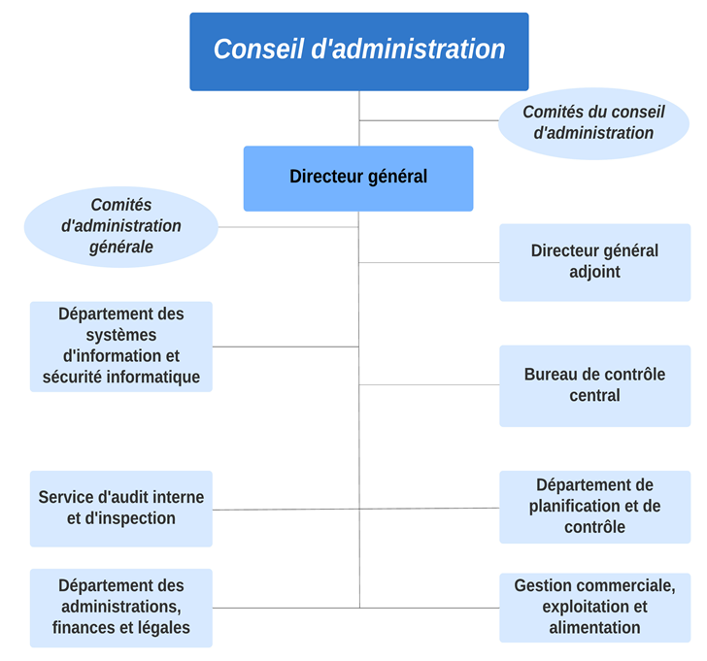

**Figure 1:Organigramme du l'entreprise**

1. **Etude de l’existant**

Dans cette partie, nous étudions d'abord la méthode de travail actuelle utilisée par le client, nous dégageons les problèmes remarqués et finalement nous exposons la solution proposée.

1. **Description de l’existant**

Peu de temps après avoir fait connaissance avec l'équipe qui était avec nous, nous avons eu l’occasion de discuter à propos les difficultés de processus de la gestion des commandes des produits agriculture.

Donc le processus de gestion des commandes s’effectue de manière traditionnelle comme suit :

Pour passer une commande le client doit aller à l'agence la plus proche pour passer la commande. L'agence agriculturale envoyer la commande au service finance pour étudier et accepter ou refuser la commande, en cas de d'acceptation la commande va passer au service informatique pour enregistrer les détails. En suite d'enregistrement, le service financier retour le résultat de commande à l'agence qui va communiquer le client pour aller et recevoir sa commande.

Pour cela la société SMCSA a demandé une solution informatisée qui automatisera les processus qui prennent beaucoup de temps avec une préparation manuelle (passage des commande, étude, décision, retour de résultat, recevoir de commande).

Cette méthode nécessite d’une part des clients de plusieurs fiches et documents sous format papier pour passer son commande et oblige l'agence d’autre part l'envoi de ces papier et émettre plusieurs appels téléphoniques entre les clients pour informer de résultat de ses commandes. Les clients nous a informés également que cette méthode nécessite d'effectuer plusieurs déplacements à l'agence pour avoir le résultat des commande  (En cas que la commande dépassé 15 jours sans réponse ou sans informer par le résultat ou bien en cas de retard de recevoir la commande).

Service financier (Siège) : Accepter/Refuser les commandes



Service informatique Enregistrement les détails de la commande dans le système (cas d’acceptation)

L'agence la plus proche a le client

Passer une commande

1. **Critique de l’existant**

Donc suite aux entretiens et questionnaires effectués avec les clients et nombreux d'administratif nous pouvons remarquer que ces deux sont entrain d’utiliser une méthode classique de gestion des commandes, cela pourrait être la raison principale de gaspillage de temps, de perte les commande, et de manque d’organisation, insatisfaction des clients.

L’analyse de la procédure classique utilisée actuellement nous a permis de détecter les points faibles suivants :

* La solution existante est basée sur les papiers et il n’y a pas une persistance de données.
* Contraintes de volume et de taille des documents.
* Sécurité : possibilité de perdre les commandes (coté administration) et perdre les fichiers nécessaire pour passer la commande (coté client).
* Les clients ne peuvent pas suivre les résultats de leurs commandes.
* La complicité de passer une commande (déplacement pour passer commande, déplacement pour avoir le résultat de commande)
* Le service informatique prend en charge de saisir les informations des clients qui le service finance accepter manuellement, de même pour les commandes et cela peut engendrer une perte de temps conséquente.
* La solution existante manque de l'automatisation.
* La mauvaise organisation peut entrainer la perte les colis.
* Les clients doivent déplacer pour faire une réclamation d'échange un produit (en cas de recevoir un produit n'est pas commandé), ou bien en cas de retard de recevoir son commande.

Cette procédure traditionnelle alourdit énormément la gestion et le suivi des commandes, ainsi que l’avancement de travail. En effet, il y a de nouvelles technologies qui permettent d’automatiser tous les évènements de la gestion des commandes du l’administration jusqu’aux clients.

1. **Solution proposée**

Après une étude approfondie de la solution existante et afin d'apporter une solution pragmatique et cohérentes aux problèmes cités précédemment nous décidons de réaliser une solution informatisée qui inclut une application web dans le but de valoriser les services de l'entreprise et de concevoir une application permettant l'automatisation des fonctionnalités possibles et d’éviter le risque de perte des données, de temps, et afin d’améliorer la qualité des données et d'informations du l’administration jusqu'aux clients.

L'application web permet à l'administrateur de gérer ses clients, ses produits, les commandes, les messages des clients.

Les clients peuvent créer un compte pour accéder à la plateforme et passer ses commande sans besoin de déplacé, ils peuvent également consulter l'historique de ses commandes.

Les clients peuvent imprimer ses commandes, gérer son profile et contacter l'administration via un formulaire sur la plateforme en cas de besoin.

Les avantages de la solution proposée :

* Le gain du temps entre le passage des commandes des clients et les réponses de l'agence.
* L'optimisation et l'automatisation de l'exploitation des données.
* Utilisation simplifiée.
* Une meilleure expérience pour les utilisateurs.
* Sécurité des contenus.
* La facilité de gestion des commandes.
* Améliorez les services pour les clients et la société.

1. **Choix de méthodologie de travail**
2. **Méthodologie Classique VS Méthodologie Agiles**

Nous avons réalisé un schéma explicatif de la méthode Agile, ou plus particulièrement de la méthode Scrum, comparée à la méthodologie Classique de gestion de projet. [**W1**]

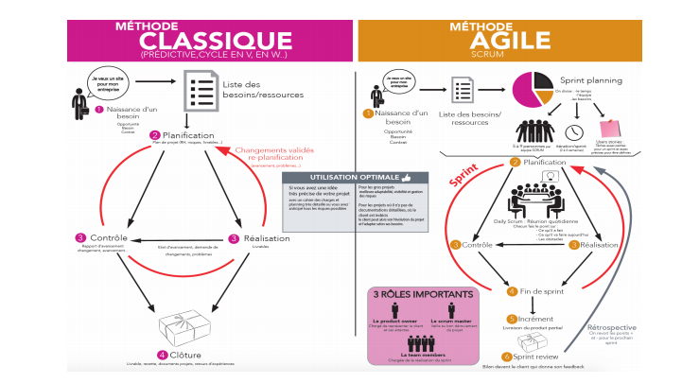

**Figure 2: Méthodologie Classique VS Méthodologie Agiles**

Une comparaison entre une méthodologie classique et une méthodologie agile

Le choix entre un modèle de processus de développement et un autre, dépend de la nature du projet et de sa taille.

Lorsqu’il s’agit d’un projet où les données ne sont pas réunies dès le départ, où les besoins sont incomplets voire floues, il recommander de s'orienter vers une méthode itérative ou orientée prototypes.

Parmi les méthodes itératives, nous pouvons citer les méthodes AGILE largement utilisées Desnos jours à travers le monde.

Une méthode AGILE est menée dans un esprit collaboratif et s’adapte aux approches incrémentales.[**W2**]

1. **Méthodologie Classique**

La méthode classique de gestion de projet, également appelée méthode traditionnelle ou méthode prédictive, reste la plus couramment utilisée.

**Ses spécificités :**

* Découpage linéaire et séquentiel du cycle du projet : le chef de projet (maître d'œuvre) veille à ce que chaque étape du déroulement du projet soit terminée avant de passer à la suivante.
* Cadrage et planification prédictifs : le projet est réalisé en accord avec ce qui a été convenu initialement avec le client (maître d’ouvrage), grâce notamment à l’élaboration d’un cahier des charges. Tout est cadré en amont, et les besoins utilisateurs parfaitement définis.
* Peu d'interaction en cours de projet avec le client : grâce au cadrage décrit ci-dessus, le client n’intervient pas en cours de projet. Le contrôle qualité a donc lieu tout à la fin.

[**W3**]

## Conclusion

Ce premier chapitre constitue une étape primordiale pour fixer les repères de notre projet. Après avoir présenté l’organisme d’accueil et avoir reconnu ses attentes du projet, nous avons déterminé le cadre du travail ainsi que la méthodologie à emprunter lors de ce stage. Dans le prochain chapitre nous allons préparer les briques de base de notre projet.

# Chapitre 2 : Analyse et spécification des besoins

## Introduction

Avant de commencer de développer notre application, nous nous proposons de commencer par la phase de spécification des besoins pour bien organiser, identifier les tâches de notre projet. Ce chapitre consiste donc à déterminer les besoins fonctionnels et non fonctionnels, les différents acteurs de notre projet, nous allons également élaborer le diagramme de cas d’utilisation global et détailler.

1. **Spécification des besoins**
2. **Identification des acteurs**

Un acteur est une entité externe au système. Il représente une personne ou un autre système informatique qui attend un ou plusieurs services offerts par une interface d’accès. Il interagit avec le système par envoi ou réception des messages.

**Tableau 2: Identification des acteurs**

|  |  |
| --- | --- |
| Acteurs | Description |
| Client | C'est une personne physique qui a une commande à passer. |
| Administrateur | C’est la personne possédant le privilège de plus haut niveau. Cet acteur est capable de manipuler toutes les fonctionnalités proposées par l’application |

1. **Description des besoins fonctionnels**

Notre application web comporte deux parties et devra couvrir principalement les besoins fonctionnels suivants :

* Partie Client : Un client doit pouvoir accéder aux fonctionnalités suivantes :
* Créer un compte et s’authentifier à la plateforme.
* Consulter son profil (Il pourra modifier seulement son photo de profil).
* Consulter liste des produits.
* Consulter l’historique des commandes (validé, refusé, en cours).
* Consulter liste des produits dans le panier (les produits en attendent de confirmer pour passer une commande).
* Passer une commande
* Imprimer la commande
* Contacter l’administration via un formulaire sur la plateforme.
* Partie Administrateur : l’administrateur doit pouvoir accéder aux fonctionnalités suivantes :
* S’authentifier
* Gérer les produit (supprimer, modifier, consulter)
* Gérer liste les clients (consulter, supprimer, modifier).
* Gérer les commandes (Accepter ou Refuser).
* Consulter liste des messages des clients, il peut également supprimer les messages.
* Consulter son profil et modifier leurs informations.
* Passer une commande.

1. **Description des besoins non fonctionnels**

La prise en compte des besoins non fonctionnels, telles que les contraintes liées au temps ou à la sureté de fonctionnement, est délicate car les méthodes de développement sont généralement orientées vers la modélisation des besoins fonctionnels.

La solution informatique à développer doit assurer des besoins techniques qui sont:

* **La sécurité:** Respecter les règles de sécurité.
* **La convivialité :** L’application doit présenter une interface claire, conviviale et facile à manipuler.
* **Responsivité**: L’application peut fonctionner sur n’importe quel écran.
* **Disponibilité et la fiabilité**: L’application doit être disponible à tout moment ou elle est sollicitée par ses utilisateurs**.**
* **La maintenabilité :** Les codes sources des modules développés doivent êtres compréhensibles pour pouvoir les maintenir d'une façon rapide et facile et que l’application doit être facile à évoluer et s’adapter aux changements

1. **Diagrammes de cas d’utilisation**
2. **Diagramme de cas d’utilisation globale**

**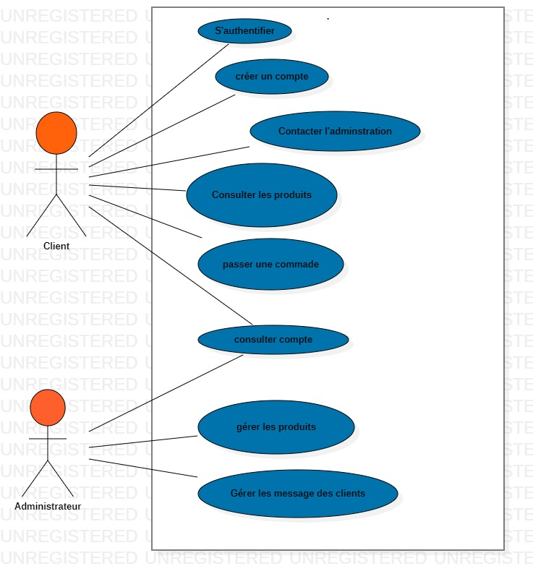**

**Figure 3: Diagramme de cas d’utilisation globale**

1. **Diagramme de cas d’utilisation raffinés**

**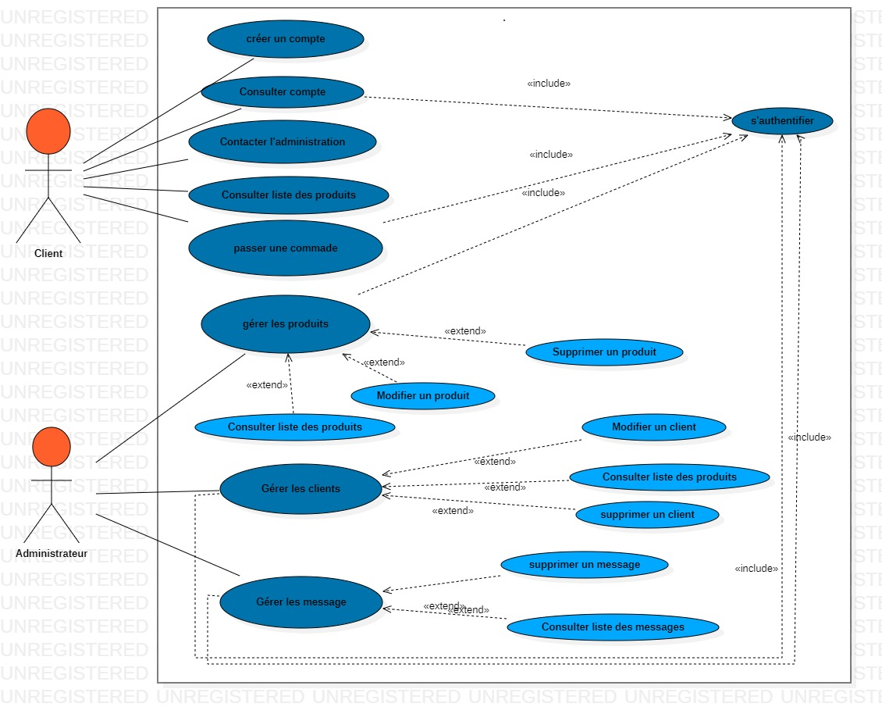**

**Figure 4: Diagramme de cas d’utilisation raffinés**

## Conclusion

L'objectif de ce chapitre est de décrire les objectifs de notre projet pour bien comprendre et mettre en œuvre. Le chapitre suivant couvrira la conception de notre projet.

# Chapitre 3 : Conception

## Introduction

Ce chapitre consiste à déterminer l’architecture technique de notre application. Nous allons également élaborer le diagramme de classe et les diagrammes de séquence.

1. **Choix de langage de modélisation : UML**

Pour concevoir notre système, nous avons choisi UML comme un langage de modélisation. Notre choix s’est basé sur les points forts de ce langage notamment sa standardisation et les divers digrammes qu’il propose. Nous avons utilisé pour ce fait les outils (Power Designer) car il permet de schématiser des systèmes complexes sous un format graphique et textuel simplifié et normalisé.

1. **Conception globale**

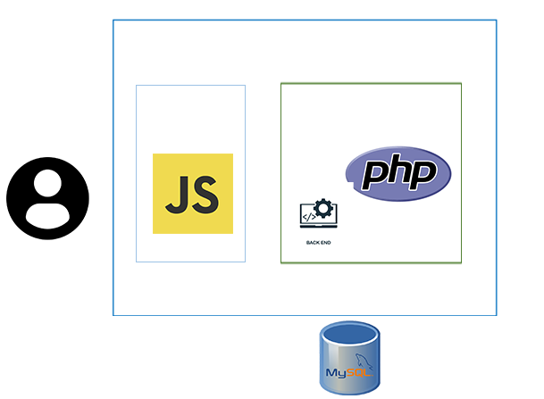

Requêtes http

Front End Application

Consulter les données

Afficher les résultats

Base de données « MySQL »

**Figure 5: Architecture technique**

1. **Conception détaillée**
2. **Diagramme de classe**

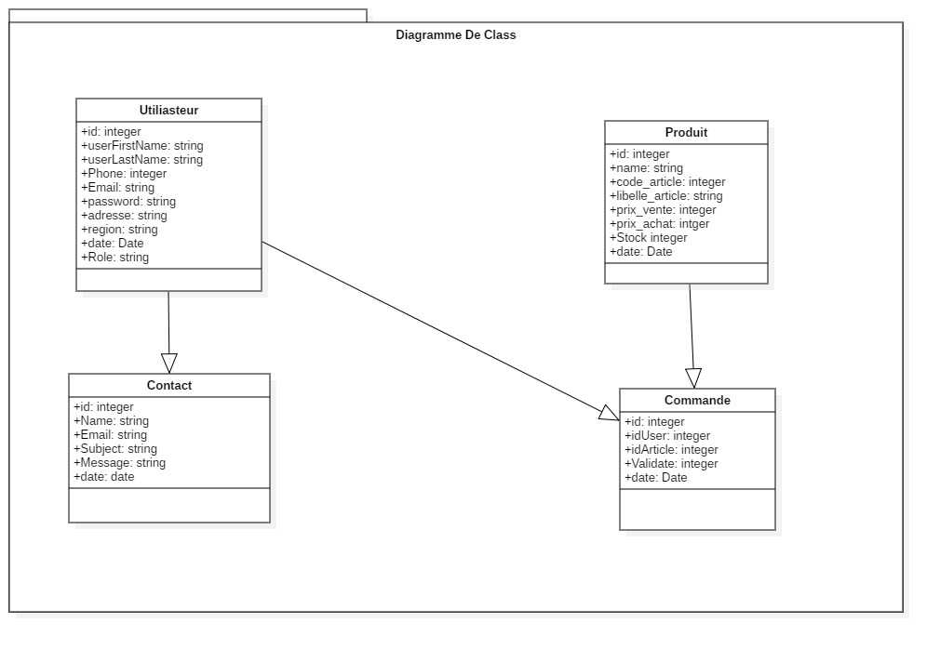

**Figure 6: Diagramme de classe**

1. **Diagrammes de séquence**

**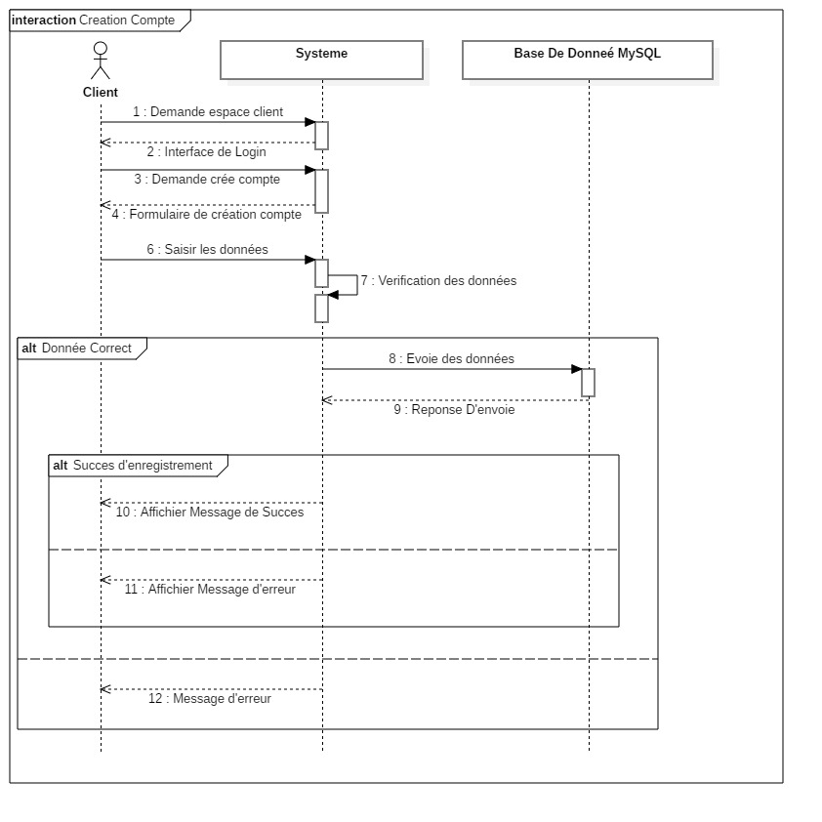**

**Figure 7:Diagramme de séquence création compte**

**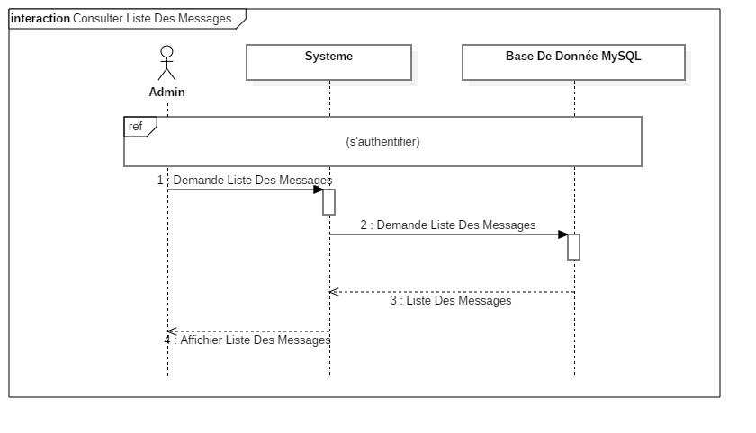**

**Figure 8: diagramme de séquence consulter liste des messages**

**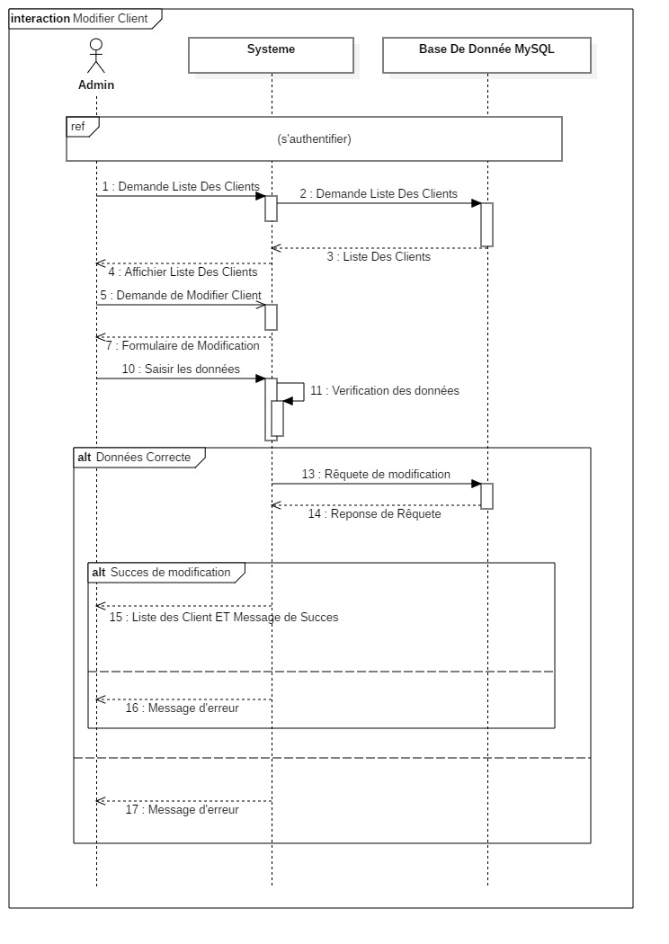**

**Figure 9: diagramme de séquence modifier client**

**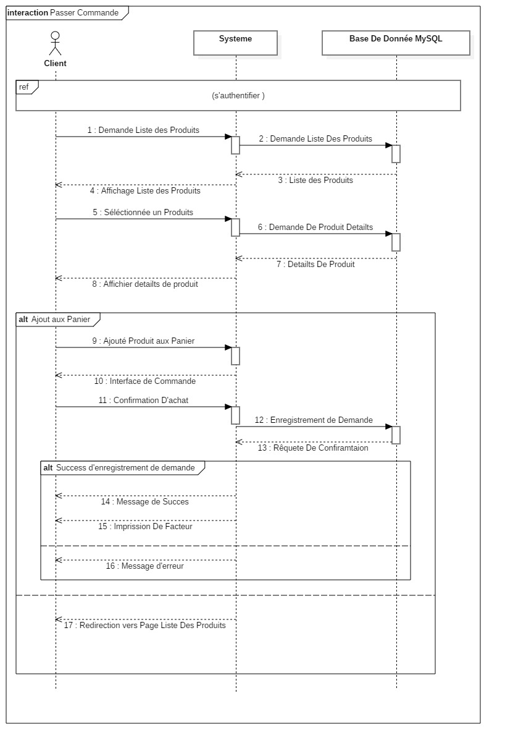**

**Figure 10 : diagramme de séquence passer commande**

**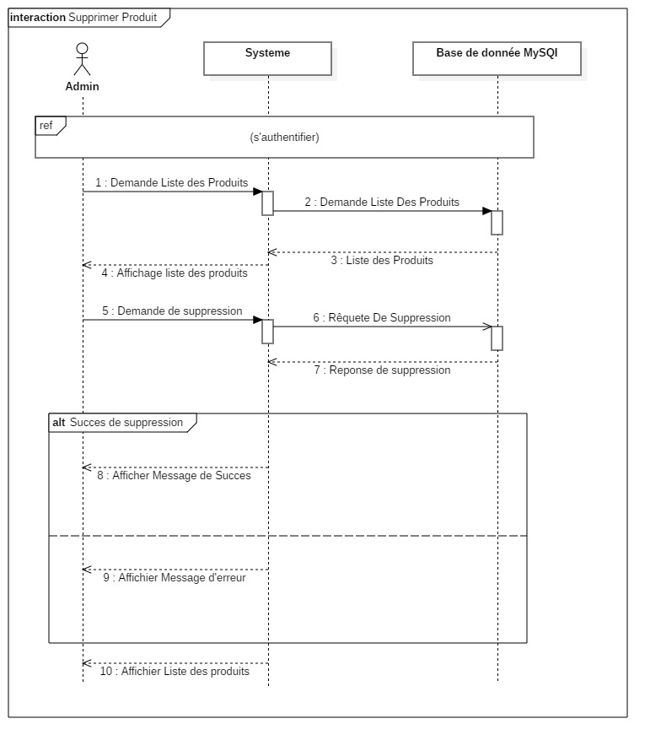**

**Figure 11: diagramme de séquence supprimer produit**

## Conclusion

L'objectif de ce chapitre était de décrire les solutions techniques possibles pour mettre en œuvre notre projet. Le chapitre suivant couvrira les choix qui ont été faits pour aider à la réalisation du projet.

# Chapitre 4 : Réalisation

## Introduction

Ce chapitre consiste à présentons l’environnement de développement et les technologies utilisées.

1. **Environnement matériel**

Pour réaliser notre travail, nous avons utilisé comme environnement matériel :

Un ordinateur portable de marque « **HP** »

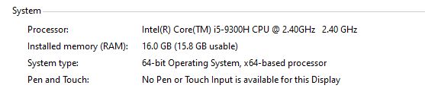

**Figure 12: Environnement matériel**

1. **Langages utilisé**

Dans le tableau suivant, Il y’a une description des langages utilisés lors du développement de l’application.

**Tableau 3: Langages utilisé**

|  |  |
| --- | --- |
| Langages | Description |
| 1024.png | JavaScript est un langage de programmation de scripts principalement employé dans les pages web interactives et à ce titre est une partie essentielle des applications web. Avec les technologies HTML et CSS, JavaScript est parfois considéré comme l'une des technologies cœur du World Wide Web. **[B1]** |
| download (1).png | PHP: HyperText Préprocesseur, plus connu sous son sigle PHP, est un langage de programmation libre, principalement utilisé pour produire des pages Web dynamiques via un serveur HTTPHP est un langage impératif orienté objet.[W4] |
| download (3).png | HypertextMarkupLanguage (HTML), est un langage de balisage utilisé pour la création de pages web, permettant notamment de définir des liens hypertextes**.[B1]** |
| CSS3_logo_and_wordmark.svg.png | **Les feuilles de style en cascade** généralement appelées **CSS** de l'anglais Cascading Style Sheets. Il est employé pour déterminer le style de l’application. Le CSS (ou feuille de style), est un document au travers duquel j’ai défini le choix de couleurs, type de police, les positions…**[B1]** |
| SQL.png | SQL est un langage informatique normalisé servant à exploiter des bases de données relationnelles. La partie langage de manipulation des données de SQL permet de rechercher, d'ajouter, de modifier ou de supprimer des données dans les bases de données relationnelles. Outre le langage de manipulation des données.[**W5**] |

1. **Environnements Logiciels**

Dans le tableau suivant, Il y’a une description des logiciels utilisés lors du développement de l’application.

**Tableau 4: Environnements Logiciels**

|  |  |
| --- | --- |
| Logiciels | Description |
| raw.png | **XAMPP** est un ensemble de logiciels permettant de mettre en place un serveur Web local, un serveur FTP et un serveur de messagerie électronique. Il s'agit d'une distribution de logiciels libres offrant une bonne souplesse d'utilisation, réputée pour son installation simple et rapide. [B1] |
| 240791309_169406581876008_482189695013766152_n.png | PhpStormest un éditeur pour PHP3, HTML, CSS et JavaScript4, édité par JetBrains. |
| download (4).png | phpMyAdmin (PMA) est une application Web de gestion pour les systèmes de gestion de base de données MySQL et MariaDB, réalisée principalement en PHP et distribuée sous licence GNU GPL.[**W6**] |

1. **Réalisation**

Dans cette partie, à travers des captures d'écrans nous exposons quelques scenarios d’exécution.

**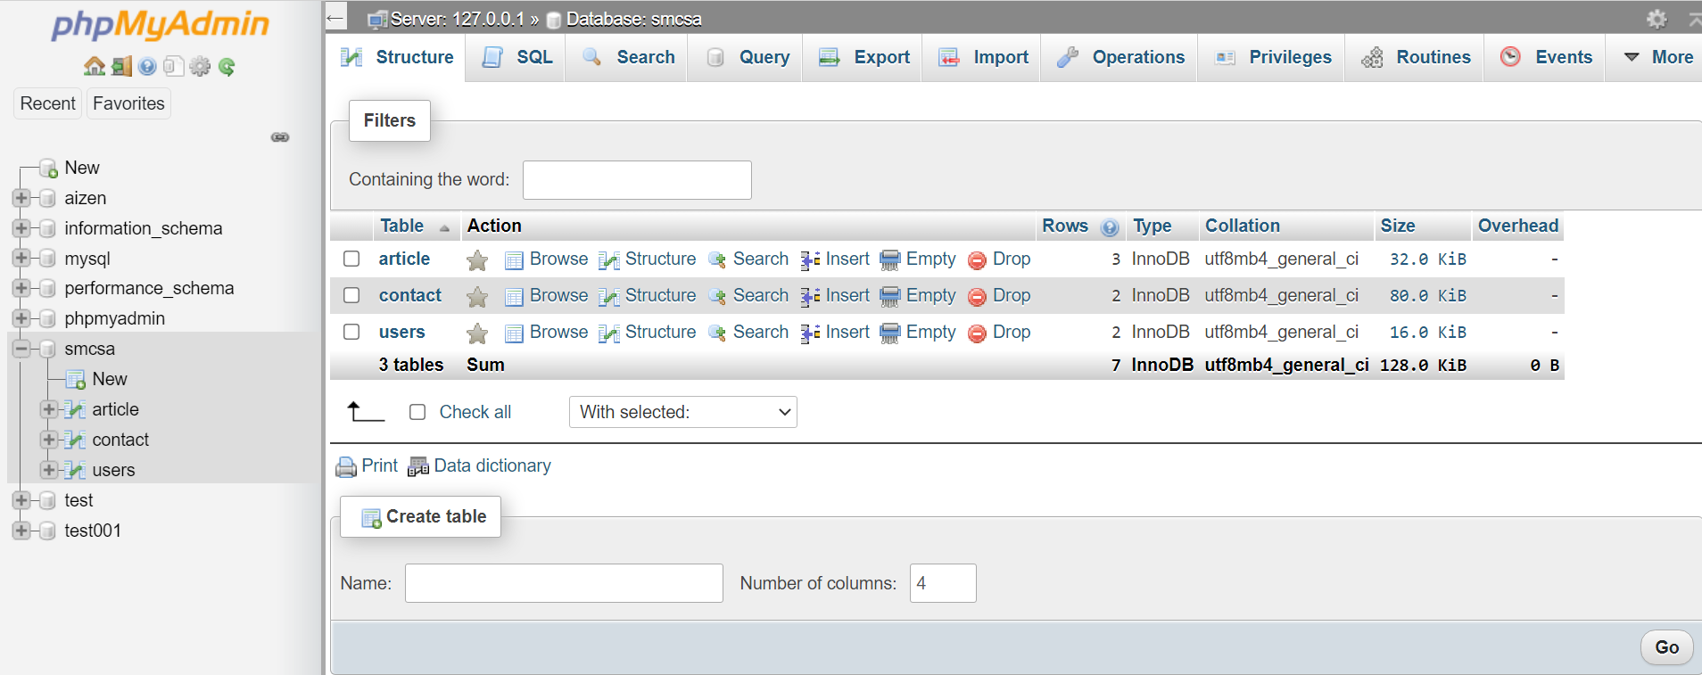**

**Figure 13: Structure de la base de donnés.**



**Figure 14: Exemple des utilisateurs enregistré dans la base de donnés.**

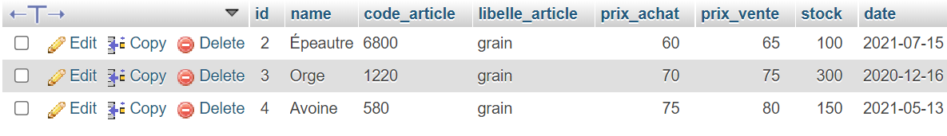

**Figure 15: Liste des produits (articles)**

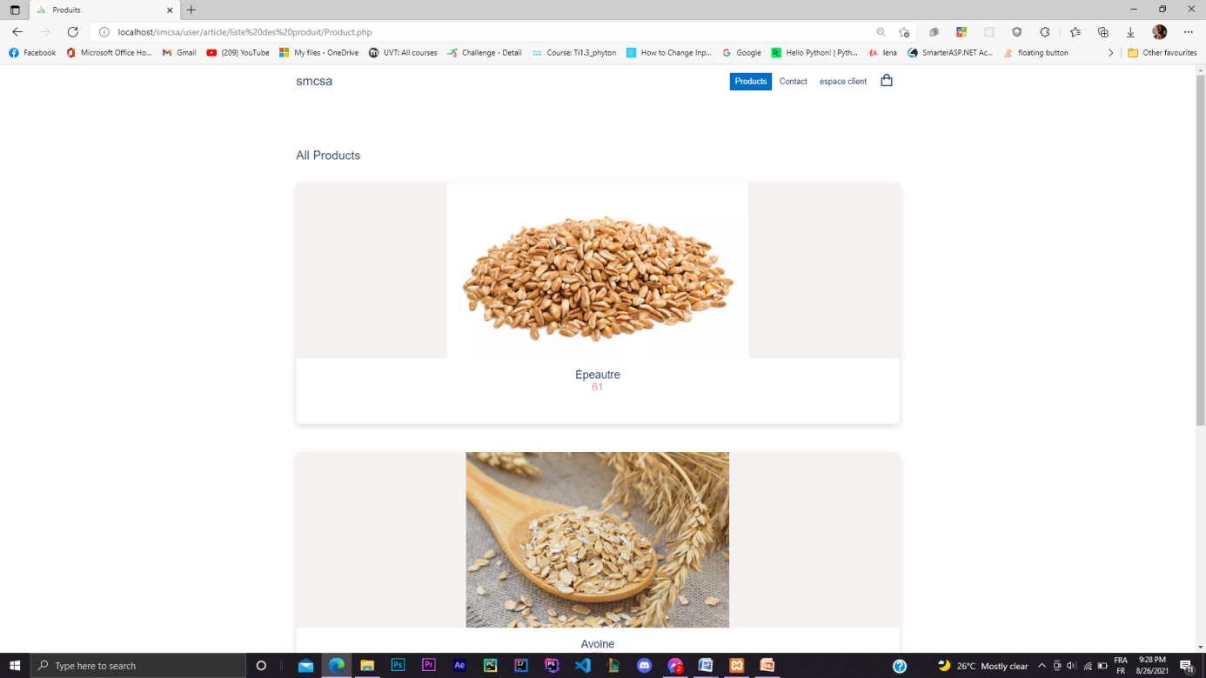

**Figure 16:Page d’accueil**

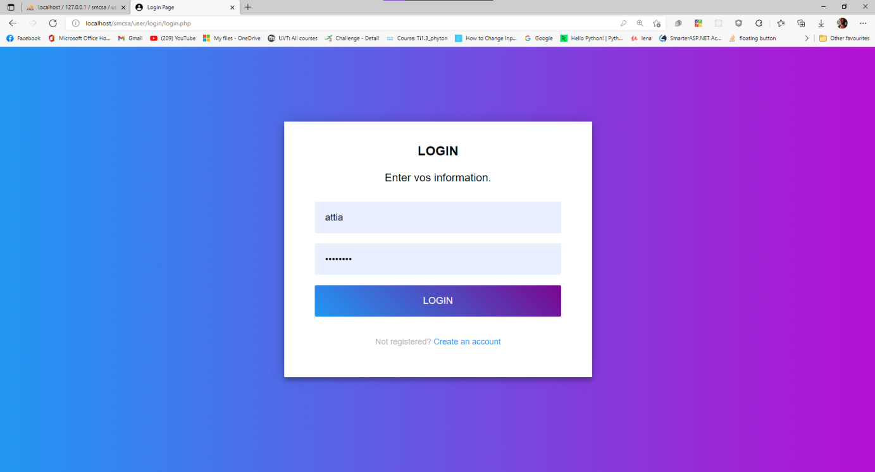

**Figure 17: Page Login**

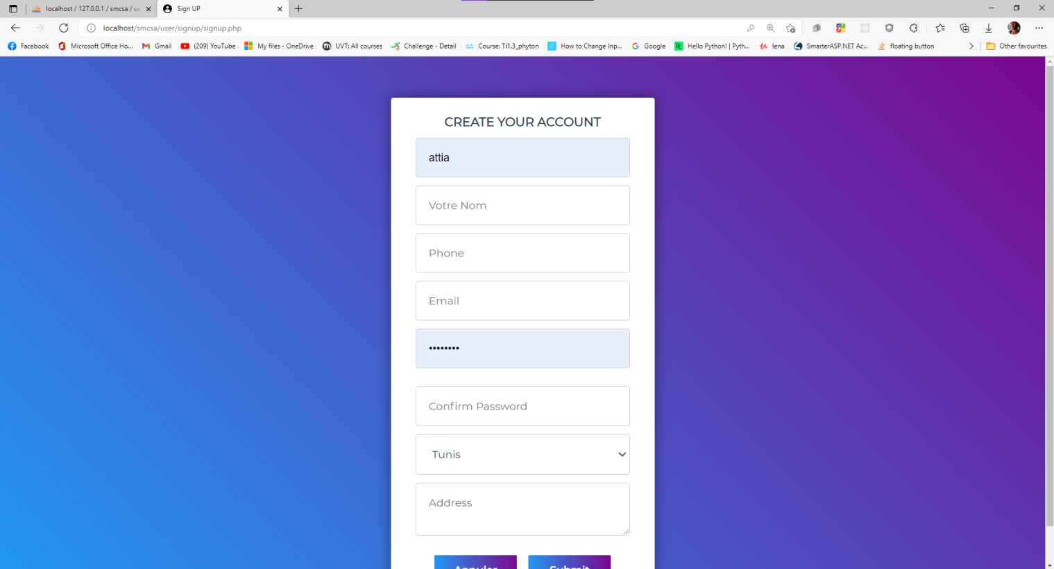

**Figure 18: Page de création un compte**

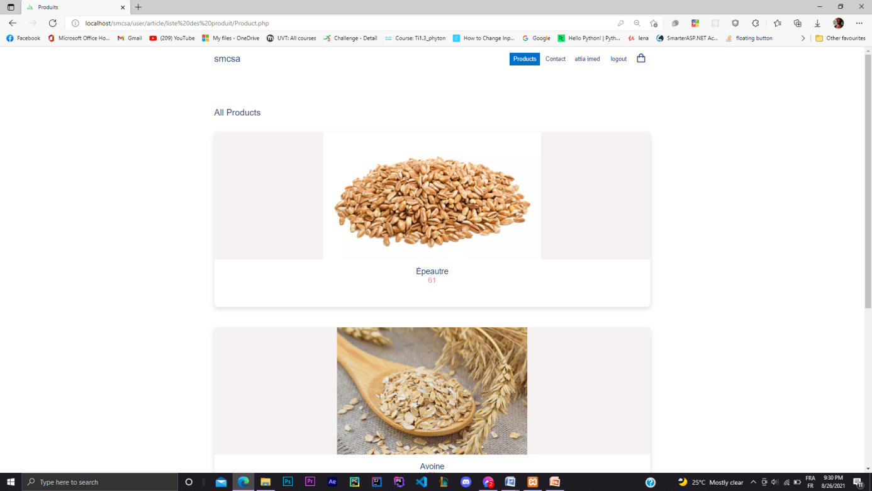

**Figure 19:Liste des produits**

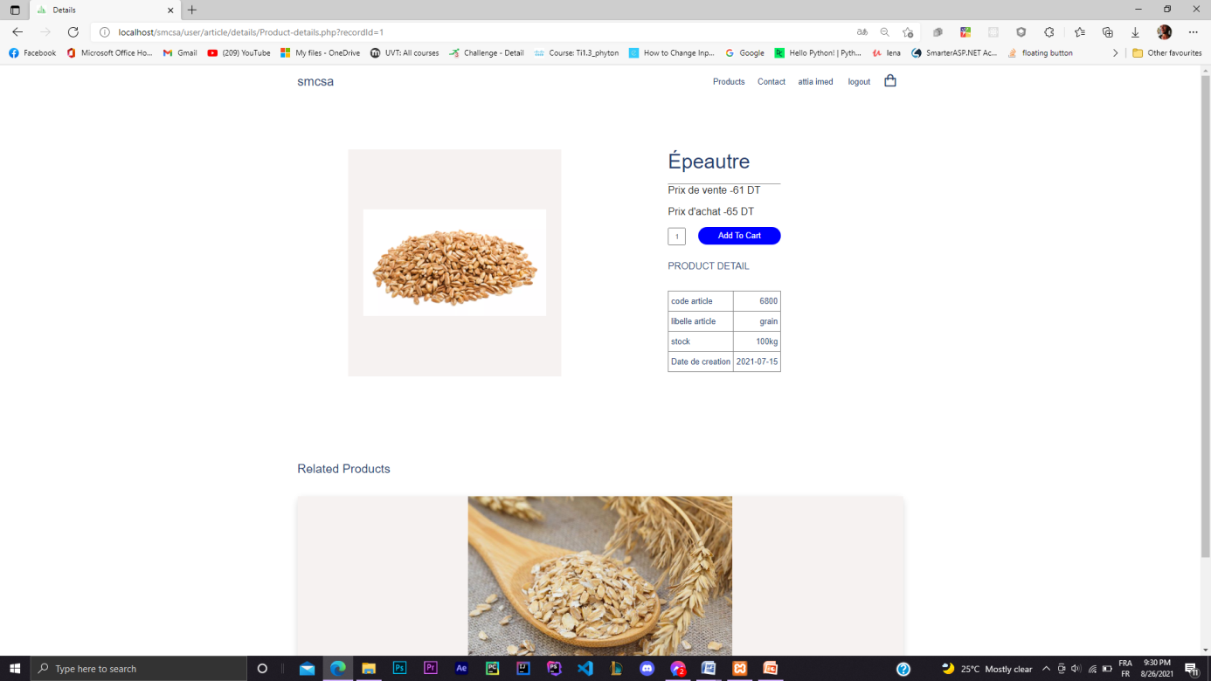

**Figure 20 : page détails d’un produit**

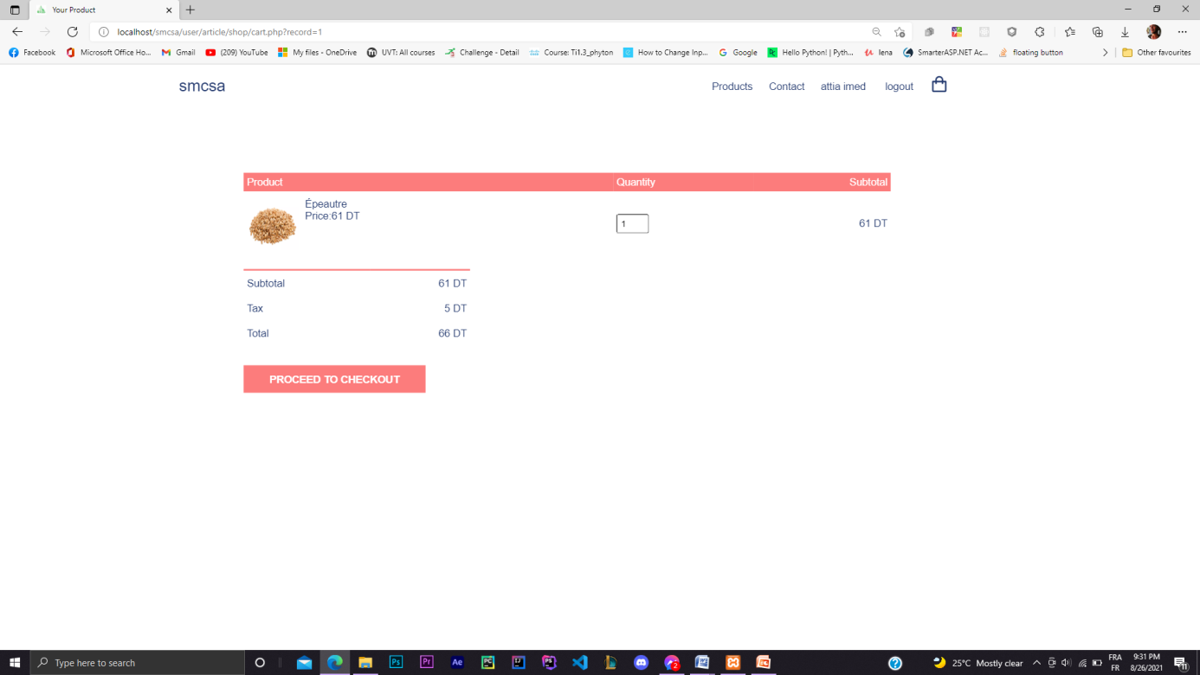

**Figure 21 : Produit dans le panier**

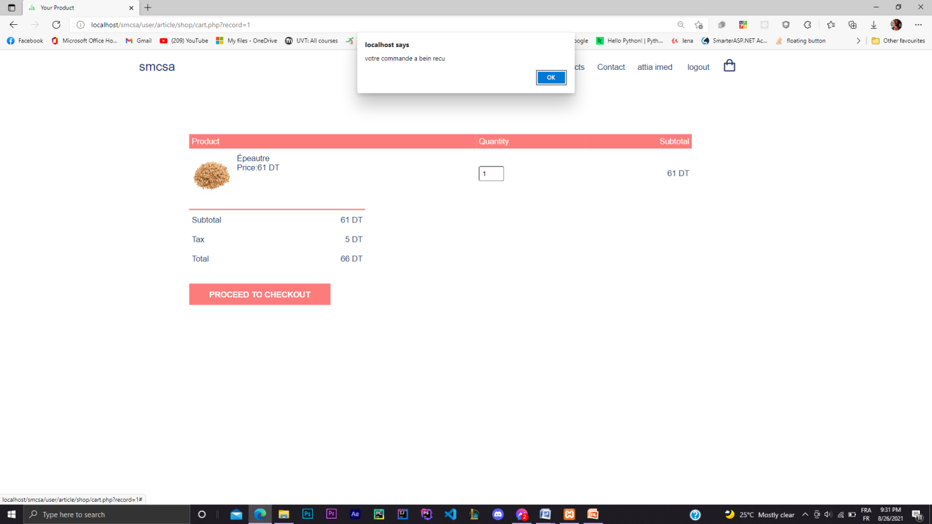

**Figure 22 : Succès de passer une commande**

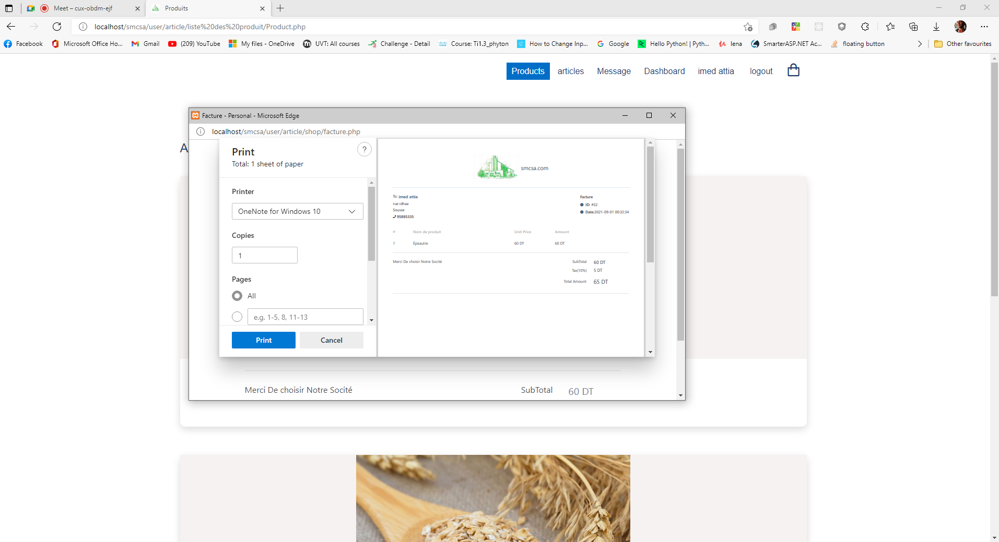

**Figure 23 : Impression du Commande**

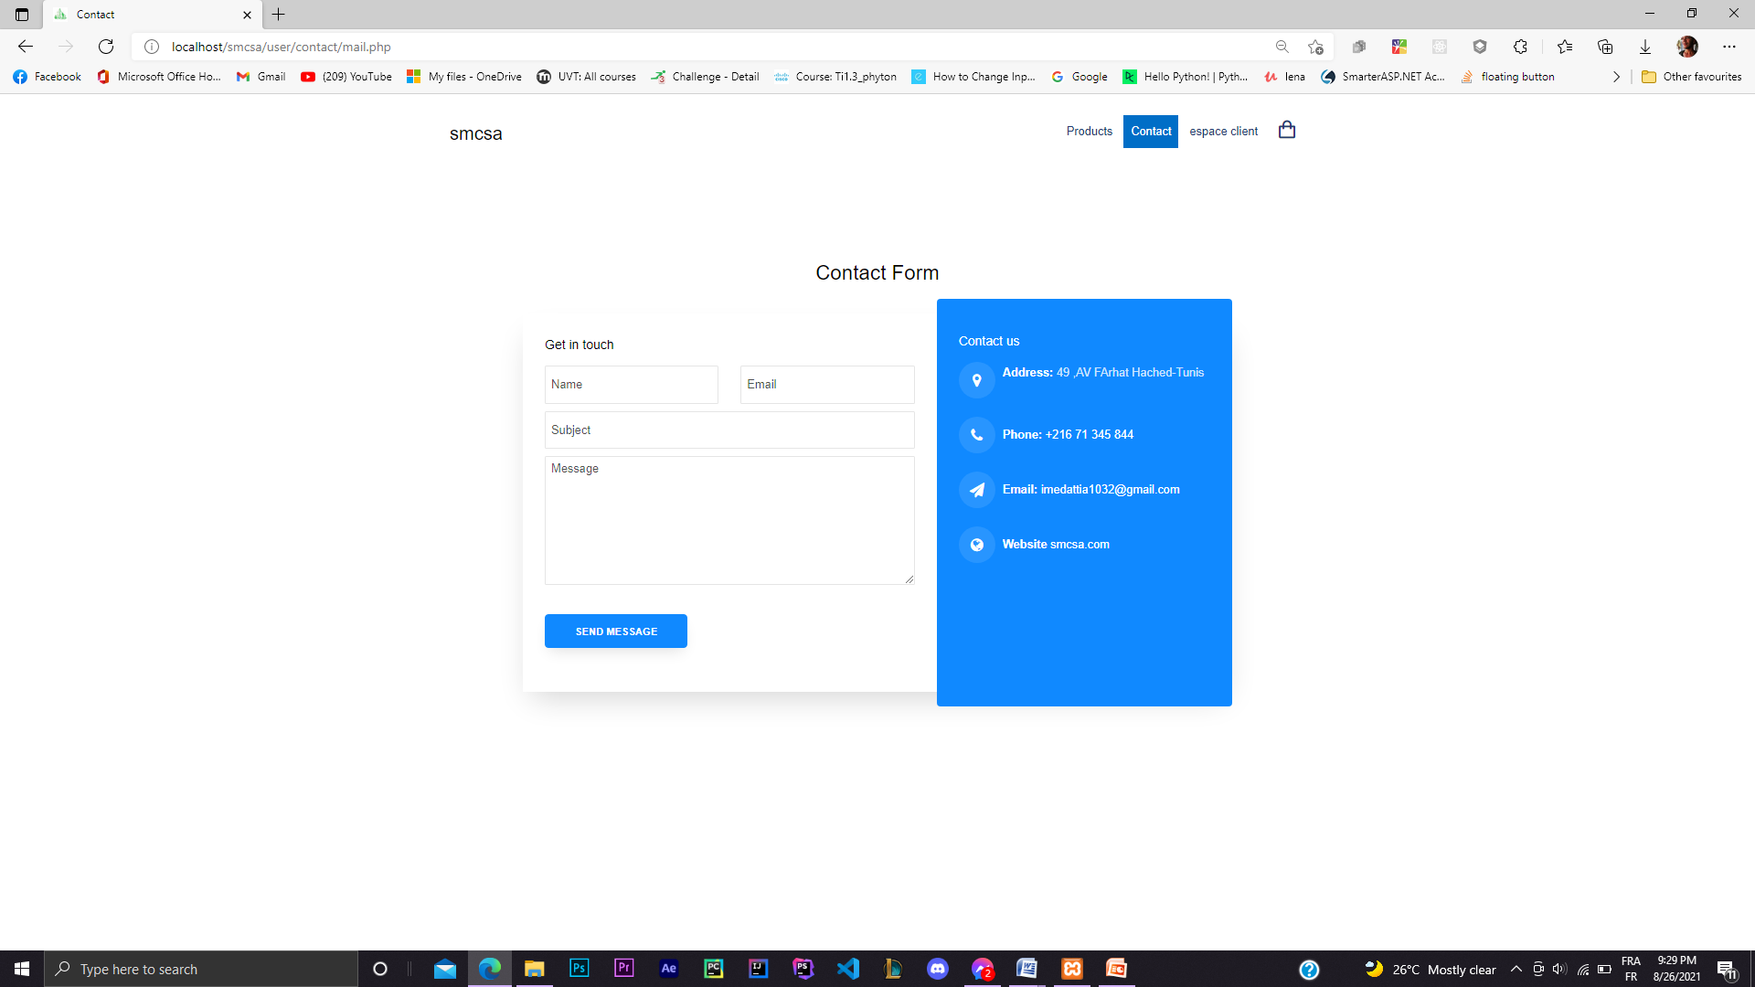

**Figure 24 : Contacter l’administration**

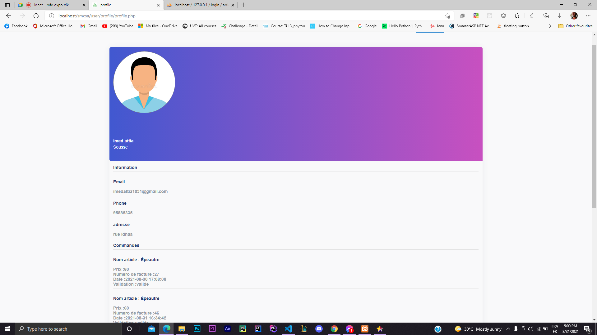

**Figure 25 : Consulter profile**

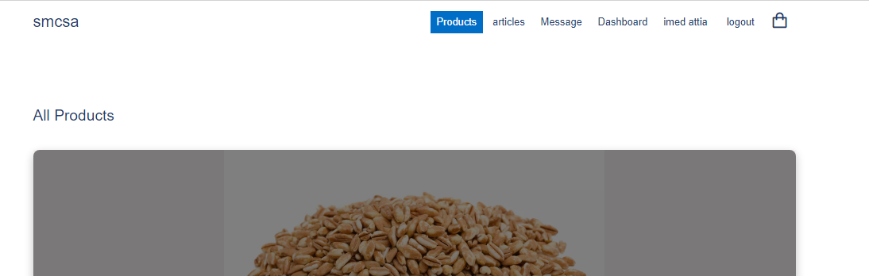

**Figure 26: Barre de navigation ADMIN**

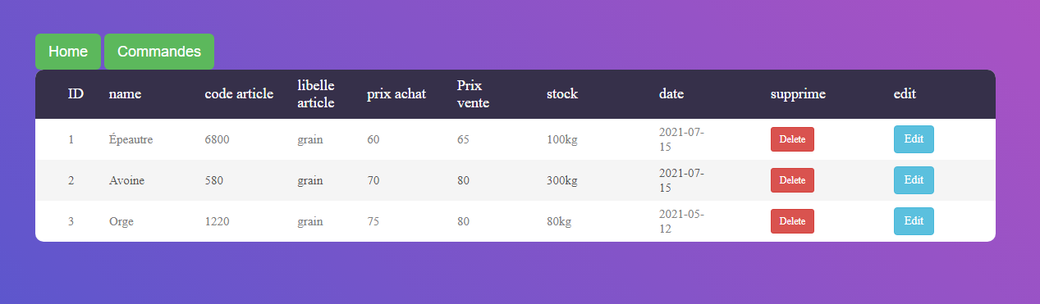

**Figure 27: Supprimer ou modifier un article**

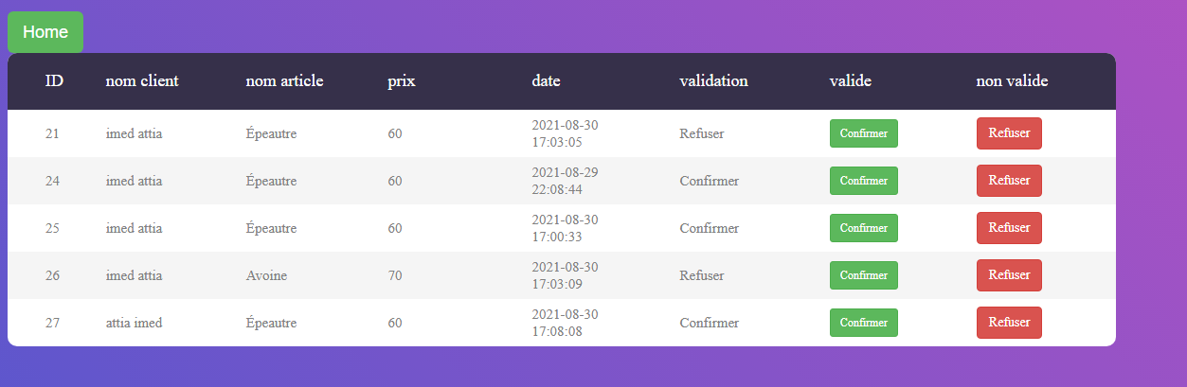

**Figure 28: Accepter ou Refuser une commande**

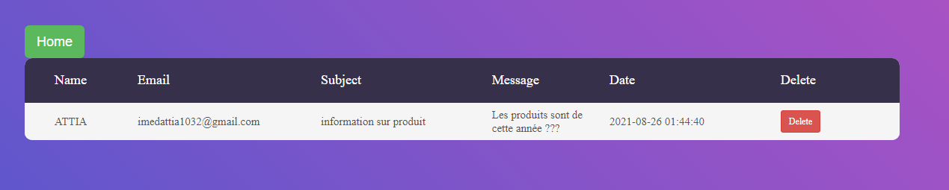

**Figure 29: Page de consulter et supprimer un message**

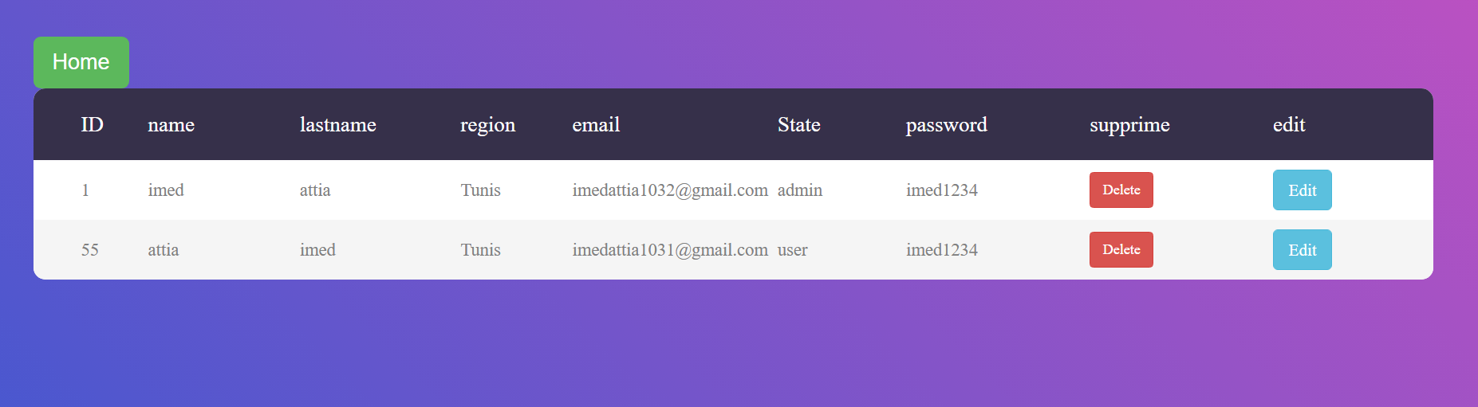

**Figure 30: Gérer les employés**

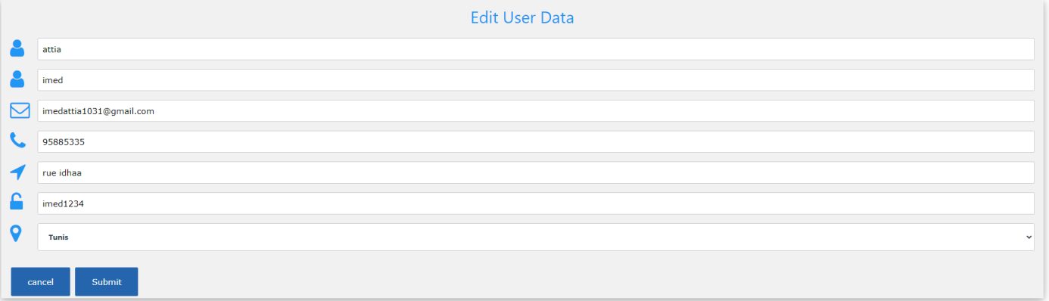

**Figure 31:Modifier un Employé**

Site web réactif

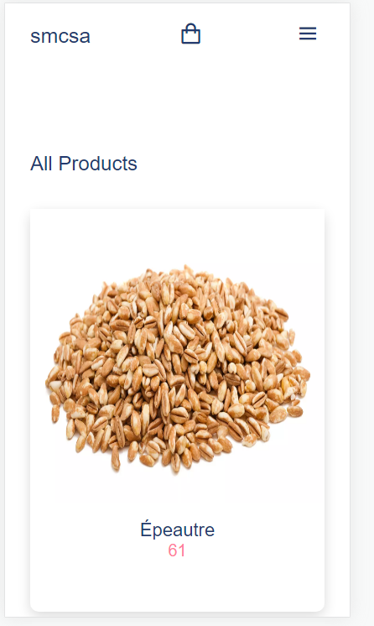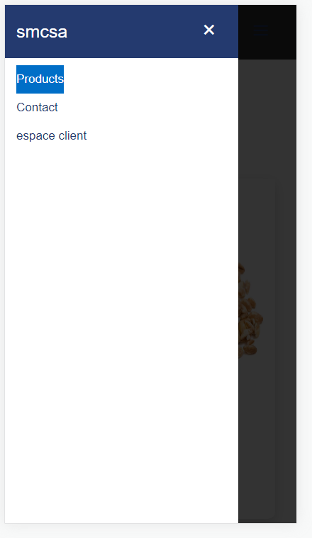

## Conclusion

L'objectif de ce chapitre est de décrire les choix qui ont été faits pour aider à comprendre et mettre en œuvre notre projet.

En ce qui suit notre solution que nous proposé est prête à être utilisée et passer le période de test.

# Conclusion Générale

Ce projet a été réalisé dans le cadre du stage d’initiation pendant un mois au sein de la société «**SMCSA**» de Tunis.

Le présent travail avait comme objectif la conception et la réalisation une application web dédiées à la gestion des commandes. Le travail réalisé tout au long de stage d'initiation a permis d’informatiser et d’automatiser les fonctionnalités essentielles qui serviront de base pour des travaux ultérieurs.

Rajoutons à ceci que durant ce projet nous nous sommes servis comme langages php et JavaScript.

A cet effet, ce stage nous a permis aussi de tester et d’appliquer nos connaissances acquises au sein de l’Institut Supérieur d’étude Technologique Béja. De même, il nous a fourni l’occasion de nous intégrer dans la vie professionnelle.

Finalement, nous voulons ajouter des améliorations à notre application web, comme la gestion des employés pour que le ressource humaine manipuler les données des salariés facilement. Nous pouvons également ajouter des améliorations se rapportant à la performance et à la rapidité de notre application.

# Bibliographie

[**B1**] : Habaieb Mohamed et Aouaouri Souhaila, Rapport de stage fin d’études: 2020-2021.

# Webographie

[**W1**] : https://merka-tic.com/methode-agile-e-commerce/ : MERKA-TIC, site web des professionnels expérimentés en référencement google qui aident les sites web à augmenter considérablement leur visibilité naturelle, organique, dans des moteurs de recherche comme Google : Bing, Qwant, duckduckgo, visité le 31/08/2021.

[**W2**] : https://www.pentalog.fr/notre-demarche/methode-agile-scrum.htm : Site web Pentalog, visité le 31/08/2021.

[**W3**] :<https://www.appvizer.fr/magazine/operations/gestion-de-projet/methode-classique-gestion-de-projet> : visité le 31/08/2021.

[**W4**] : <https://www.php.net/>: php site web , visité le 31/08/2021

[**W5**] : https://fr.wikipedia.org/wiki/MySQL : Wikipédia, visité le 31/08/2021.

[**W6**] : <https://www.phpmyadmin.net/> : phpmyadmine site web,visité le 31/08/2021.